«Методы и приёмы работы на этапе урока актуализации знаний».

Автор: Нарчуганова Лариса Анатольевна

(МБОУ «Тельминская СОШ» д. Сапиновка Усольского района Иркутской области)

Василий Александрович Сухомлинский (создатель народной педагогики) говорил:
Урок – первая искорка, зажигающая факел любознательности.

Сегодня обществу нужен не только человек, который много знает и умеет, но прежде всего человек, который умеет думать.
«Скажи мне и я забуду, Покажи мне и я запомню, Вовлеки меня и я научусь!» говорил великий Конфуций и не зря.
Структура ФГОС ввела новое понятие – «учебная ситуация». То есть учитель должен теперь не преподносить готовое знание, а строить на уроках такую ситуацию, в ходе которой дети сами учатся находить предмет изучения, исследовать его, сравнивать с уже имеющимся опытом, формулировать собственное описание.
Создание учебной ситуации строится с учётом возрастных и психологических особенностей учащихся, степени сформированности их УУД (унив. учеб. действий), специфики учебного заведения.
Если в старших классах можно оперировать уже накопленными знаниями, то в начальной школе учебные ситуации строятся на основе наблюдений, житейского опыта, эмоционального восприятия.
Рассматривая структуру уроков различных типов видно (я выделила красным), что этап актуализации знаний должен быть на каждом уроке любого типа:
- на уроке открытия новых знаний, обретения новых умений и навыков,
- на уроке рефлексии,
- на уроке систематизации знаний (общеметодологической направленности)
- на уроке развивающего контроля.
Этому этапу отводится важная роль и его необходимо проводить на каждом уроке.
Это следует из перечня требований к современному уроку в условиях ФГОС ( я выделила красным)
Требования к современному уроку в условиях ФГОС:
- учитель организует проблемные и поисковые ситуации, активизирует деятельность учащихся;
- выводы делают сами учащиеся;
- минимум репродукции и максимум творчества;
- время-сбережение и здоровье-сбережение;
- в центре внимания урока - дети;
- учёт уровня и возможностей учащихся;
- планирование обратной связи.
Цель данного этапа заключается в том, чтобы каждый ученик внутренне осознал потребность открытия новых знаний и умений. А осуществление первого пробного действия позволит каждому зафиксировать свои, индивидуальные затруднения.
Упражнения для этого этапа подбираются такие, чтобы ученики могли:
- вспомнить, что они уже умеют и знают по данной теме;
- активизировать мыслительные процессы, которые понадобятся для усвоения нового знания: таких как анализ, синтез, сравнение, аналогия, классификация, систематизация, обобщение,
- и при попытке самостоятельно выполнить предложенное задание, смогли вычленить затруднения и зафиксировать их.
ТЕХНОЛОГИЧЕСКАЯ КАРТА
Этапы урока | Деятельность обучающихся | Деятельность учителя | Задания для учащихся | Планируемые результаты
Самоопределение.
Актуализация знаний и фиксирование затруднений.
Постановка учебной задачи, целей урока.
Составление плана, стратегии по разрешению затруднения.
Реализация выбранного проекта.
Этап самостоятельной работы с проверкой по эталону.
Этап рефлексии деятельности

Перед вами технологическая карта урока систематизации знаний, из которой видно, что актуализация стоит почти в самом начале урока (я тоже выделила красным) и в ней мы прописываем свою деятельность и обучающихся.
На данном этапе осуществляется подготовка мышления учащихся к самостоятельному построению нового знания и мы должны придумать как сделать так, чтобы дети включились в активную деятельность, сами заинтересовались в приобретении этого нового знания.
Не даром говорил Сергей Иосифович Гессен, написавший книгу: "Основы педагогики", что
“Настоящий урок начинается не со звонка, а задолго до него”.

ЧТО ВСЁ НАДО ПРОДУМАТЬ И СДЕЛАТЬ ДЛЯ УРОКА ЗАРАНЕЕ!
Вот некоторые приёмы, которые можно использовать для урока на этапе актуализации знаний:
- Проблемный вопрос или проблемная ситуация. (Все давно уже используем это)
- Видеосюжет или мультфильм.
- Приём "Лови ошибку".
- Приём «Подводящий к теме диалог»
- Приём «Яркое пятно».
- Приёмы «Верите ли вы?» или «Согласен - не согласен»
- Интеллектуальная разминка или Мозговой штурм.
- Инсёрт и Кластер
- Кроссворды
Этап актуализации необходим на уроке для включения учащихся в активную деятельность. Поэтому я использую разные приёмы создания проблемной ситуации на уроке.
На этапе подготовки к мышлению, т.е. на орг. моменте в своей работе я использую следующие приёмы мотивации учебной деятельности и актуализации знаний.
- в начале урока высказываю добрые пожелания детям, например,
Внимание! Проверь, дружок,  Готов ли ты начать урок?  Всё ль на месте, всё в порядке? | Ручка, книжка и тетрадки.  На уроке не зеваем,  думаем и отвечаем
- Также предлагаю пожелать друг другу удачи (хлопки в ладони); потереть ладони и поделиться своей энергией и теплом с одноклассником.
- предлагаю детям подумать, что пригодится для успешной работы, дети высказываются; (порядок на парте, инструменты), помогает девиз урока. Вот некоторые из них:
- Грамоте учиться - всегда пригодится. (Русский )
- Начинается урок. Он пойдёт ребятам впрок. (Русский)
Будем буквы изучать и красиво их писать. (Русский)
- «Чтение — вот лучшее учение» А. С. Пушкин (Лит.чт.)
- Чтобы познать, нужно научиться наблюдать. (Окр. мир)
- Вот мы взяли краски в руки и не стало в классе скуки. (ИЗО)
- Чем больше я знаю, Тем больше умею.
- Слушай – внимательно, работай – старательно!
- Вместе возьмёмся, всего добьёмся.
- С малой удачи начинается большой успех” и др.)
Далее, использую всем известный

приём - Проблемный вопрос или проблемная ситуация.

Например, на уроке русского-Тема урока: «Правописание суффиксов ик и ек»
Учитель:
- Спишите слова, вставляя подходящую букву: ореш..к, ёж..к, овраж..к, горош..к, билет..к, карандаш..к. Поработайте в парах. Проверьте друг у друга запись. Задание было одно? (Да.) А как вы его выполнили? (По-разному, у кого в словах и, у кого е.) (Вот перед вами фиксирование индивидуального затруднения в первичном пробном действии.)
Почему так получилось? Что вы ещё не знаете? (Не знаем правописание и и е.) Обратите внимание, где стоят эти буквы, в какой части слова. ( В суффиксе.) Так какая тема урока? (Правописание суффиксов ик и ек.) Какие цели поставим для себя? (Познакомиться с правилом правописания суффиксов ик и ек и применять его на письме.)
Например, на уроке математики - Тема: «Умножение двузначного числа»
На доске ряд чисел: 3, 18, 5, 12, 29,6. Что это за числа? (однозначные и двузначные). Выпишите в столбик однозначные числа и умножьте их на 7. (Дети легко справляются с заданием, т.к способ выполнения уже известен). Выпишите в другой столбик двузначные числа и тоже умножьте их на 7. (Дети испытывают затруднения, поскольку способ выполнения задания ещё не известен). Проверьте с доски. Оцените свою деятельность: зелёный - сделал всё верно; жёлтый - допустил ошибку; красный - есть недочёты. (Ученики поднимают кружок одного из данных цветов.) (Вот опять перед вами фиксирование индивидуального затруднения в первом пробном действии). Почему не справились со вторым заданием? Где возникли затруднения? (Не можем умножить двузначные числа на 7, их нет в таблице умножения.) Так какая тема урока? (Умножение двузначного числа на однозначное.) Какие цели поставим для себя? (Научиться умножать двузначные числа, опираясь на таблицу умножения).
Видеосюжет или мультфильм
Я использую фрагменты из познавательных фильмов, записанных на дисках (диски платные, выписывала с сайтов). Один из дисков называется «ЗОЖ 1-4 класс» .
Например, Окр. мир 2 класс .Тема: «Если хочешь быть здоров.» Героине –девочке больная бабушка объясняет как надо в молодости беречь здоровье и не болеть. Дети сами должны определить тему и цели урока.
Кроме этого, можно использовать мультфильмы «Ми-ми-мишки», «Смешарики», «Барбоскины» и др. В них всегда герой что-то сначала сделает (не очень хорошее), а потом понимает, что так нельзя и исправляет свои ошибки.

Следующий Приём "Лови ошибку" заключается в использовании такой хитрости, как ознакомление ребят с заведомо ложной информацией, содержащей неточности или искажённые факты.
Например, задача по математике 1 класс:
На берёзе росло 9 яблок, 4 яблока упало. Сколько яблок осталось на берёзе.
Русский язык 1 класс. На доске записан текст, детям предлагается прочитать, а потом списать. После прочтения дети понимают, что что-то не так. Но если дети не увидели ошибки, то спросить их: «Ничего странного не заметили, с текстом всё в порядке?»
Однажды зимой.
Набежала радуга. Сверкнула граза! Заграхотала молния полил снек

Окружающий мир.
Учитель- Послушайте рассказ мальчика-фантазёра: «И тут на меня налетела пчела, ужалила меня 100 раз, и полетела дальше». Почему я назвала мальчика фантазёром? (Какую ошибку вы поймали? Пчела жалит только однажды, после этого умирает)

Приём «Подводящий к теме диалог»
Урок литературного чтения.
Учитель:
- Ребята, пословицы «рассыпались», нужно их собрать (на каждой парте лежат карточки с частями пословиц, можно на доске записать в два столбика и соединить начало и конец.
Нет друга - ищи,  Не имей сто рублей,  Для дружбы | а имей сто друзей.  нет расстояний.  а нашёл – береги.

-О чём эти пословицы? Какая тема их объединяет?
-Какие пословицы о дружбе вы знаете? С кем можно дружить?
-Зачем нужна человеку дружба? О чём мы будем говорить на уроке? (О дружбе)

Следующий приём Мозговой штурм или Интеллектуальная разминка
На уроке литературного чтения:
  - Шёл долговяз в сыру землю увяз. (дождь)
  - Весной веселит, летом холодит, осенью облетает, а зимой засыпает. (лес)
  - Я бел, как снег, в чести у всех,
Я нравлюсь вам во вред зубам. (сахар)
-О чём пойдёт речь на уроке? ( о загадках)

Инсёт (insert -вставка) — приём технологии критического мышления или «Пометки на полях»
Учащиеся читают текст, маркируя его специальными значками:
V — это новая информация для меня;
+ — я это знаю;
— — я думал по-другому, это противоречит тому, что я знал;
? — это мне непонятно, нужны объяснения, уточнения.

Данный приём удобен при самостоятельном или групповом изучении темы в учебнике или подготовке сообщения. Например, окр. мир, когда изучают разные районы нашей страны (тундра, лесная зона, пустыня, эти зоны изучаются по плану: расположение, обитатели, растения, влияние человека и т.д. Для более глубокого изучения какой либо зоны можно раздать листки с полезной информацией по теме. Дети читают и делают пометки на полях.
Приём актуализации «Яркое пятно»
В качестве “яркого пятна” могут быть использованы сказки, легенды, фрагменты из художественной литературы, случаи из истории, науки, культуры и повседневной жизни, словом любой материал, способный заинтриговать и захватить внимание, но при этом связанный с темой урока.
Сказки. Урок обучение грамоте 1 класс Тема: «Гласные и согласные».
Гласные и согласные буквы были очень дружны, но в один прекрасный день они поссорились. Гласные буквы построили свой город. Они там играли, пели. Согласные так же построили свой город. Они там он тоже играли, но не пели, а свистели, шипели, гудели, и т.д. Они жили спокойно на разных берегах реки. Но в один день река вышла из берегов. И буквы, которые тонули, стали звать на помощь. Гласные буквы кричали "О,О,И,Е" а согласные кричали "П,М,Г,Т". Но никто ничего не понимал.
Ребята, что же делать? Как им помочь? Почему никто их не может услышать, понять и помочь? ( Нужно, чтобы они были вместе.)
Так какая тема нашего урока? ( Гласные и согласные)
Урок математики 1 класс. Тема: «Числовой отрезок»
Учитель: – В одном большом – пребольшом городе жил маленький Паровозик. Дома все его любили, и Паровозику жилось хорошо. Только одна беда у него была – не умел он считать, не умел складывать и вычитать числа. И вот тогда старый Умный Паровоз посоветовал ему отправиться в путешествие и переименовать станции, которые Паровозик будет проезжать.
«Ты построишь, – сказал Умный Паровоз, – волшебный отрезок, который называется “числовым отрезком” (учебная проблема). Он станет твоим верным другом, и помощником и научит решать даже самые трудные примеры».
Так что мы сегодня будем делать на уроке?
Окружающий мир 1 кл. Тема: « Равновесие в природе» или «Экологическое равновесие
Учитель: -Жили растения и животные вместе дружно много лет. Но однажды нашли огромные весы, которые потерял человек, и стали взвешиваться, кого же больше? Как вы считаете, кто из них главнее и важнее на планете. Они стали спорить друг с другом, поссорились и разошлись в разные стороны. Что случилось дальше?
Ученики: Рассказы детей. Проверка творческого домашнего задания.
Ученики зачитывают или рассказывают свои сказочные истории.(3 сочинения)
Учитель: - О чём же сегодня мы будем говорить на уроке? Что мы должны сделать на уроке? (детьми выводится тема урока «Равновесие в природе»)
-Как может повлиять человек на весы?
-А как нам всё это выяснить?
Ученики: Выяснить кого больше, кто главнее, смогут ли они жить отдельно друг от друга? Разные ответы учащихся. Рассмотреть отдельно жизнь растений; животных. Нужны ли они друг другу.
Кроме сказок ярким пятном могут выступить красивые стихи.
Например, Урок русского языка в 1 классе. Тема: "Согласные звуки [с], [с']".
Учитель: Послушайте стихотворения, которые я вам приготовила. Определите, какие звуки произносятся чаще?
Алиса в саду.  Вот идёт Алиса в сад,  Скоро будет листопад.  Слива там и абрикос,  На скамейке - сонный пёс.  Там краса и чудеса: | Солнце, киска и роса,  У скамейки стол стоит.  Самовар на нём свистит.  Вот в песочнице песок,  Самосвал там и совок,  Рядом с ними самокат.  Ах, какой прекрасный сад!
Учитель: Так какие звуки произносятся чаще?
Ученики: Чаще слышатся звуки [с], [с'].
Учитель: Так какая тема сегодняшнего урока?
Ученики: Согласные звуки [с], [с']. (Учитель фиксирует тему на доске.)
Кроме сказок можно использовать весёлые или необычные стихи.
Например, Урок русского языка в 4 классе. Тема «Как правильно произносить и определять падеж у несклоняемых имён существительных»
Учитель- Послушайте стихотворение «Про то, как не надо говорить»:

Как-то рано по утру  с другом сели мы в метру,  И поехали в метре  фильм смотреть о кенгуре,  Вот сидим мы с ним в кине  без пальта и без кашне…  А вернее – я и ты  без кашна и без пальты.  Кенгура в кафу зашёл.  Занял там свободный стол. | И сидит за доминой  с шимпанзой и какадой.  Вдруг огромный обезьян  стал играть на фортепьян.  Тут и, взрослый, сняв пенсню,  хохотал на всю киню.  Интересное кино! Жаль,  что кончилось оно!  В гардероб пора бежать  – будут польта выдавать!

Все ли слова звучали правильно? (нет, да) А почему неправильно? ( Мы так не говорим и несклоняемые слова не изменяются по падежам) Так какая тема? (Как правильно произносить и определять падеж у несклоняемых имён существительных).
Все педагоги давно пользуются приёмом актуализации знаний Кластер.
Кла́стер-в переводе означает «созвездие, пучок», это — объединение нескольких однородных элементов,— это графическая форма организации информации, когда выделяются основные смысловые единицы.
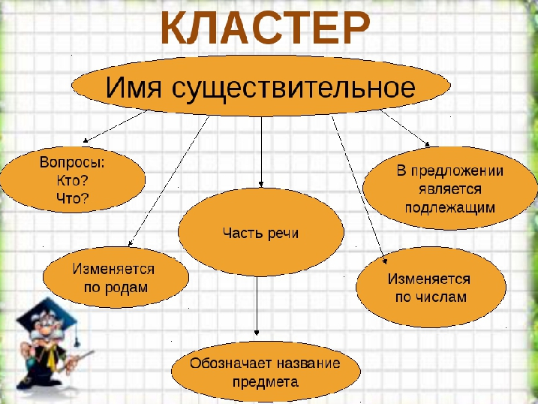
Например, так можно представить всю изучаемую информацию об имени существительном. Можно сделать шаблон с вырезанными овалами и использовать после изучения для прилагательного, глагола. Можно наоборот, представить детям кластер без середины, поменяв стрелки в др. сторону.
Также можно вставить какое-либо слово, например «мама»
из предложения Мама варит суп. Вставить можно кто? ед.ч, ж.р., И.п., подлежащее. Это можно использовать на уроке систематизации или развивающего контроля и пригодится для изучения морфологического разбора слов.
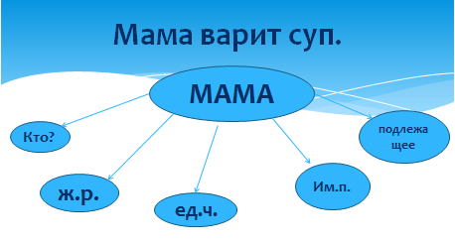
А вот изучая тему «Наречие», дети подбирают слова и делают вывод о том, какую часть речи будут изучать на уроке. (К какой части речи вы бы отнесли свои слова?) Этот кластер можно использовать на уроке открытия новых знаний.

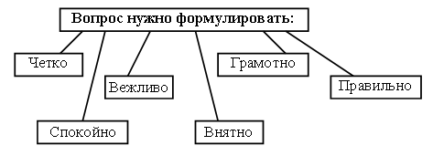

Приём актуализации знаний «Верите ли вы?»
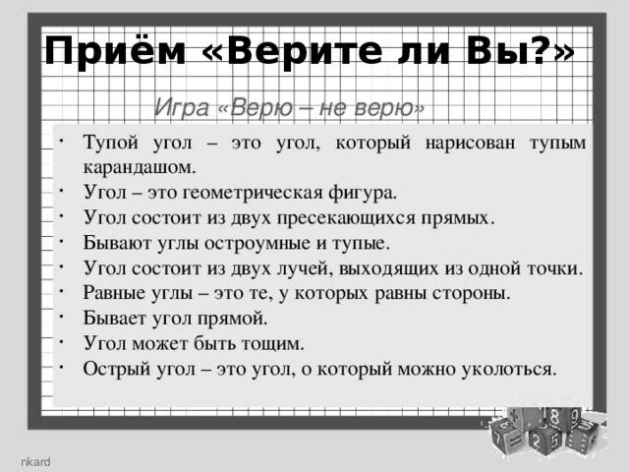
«Согласен - не согласен»
Учитель задаёт вопросы к теме урока, дети отвечают «Согласен - не согласен», иногда ответы детей сходны, но и различаются (кто-то согласен, кто-то нет). Как определить кто прав? Чего мы не знаем? Какая тема урока? А в конце урока снова задать эти вопросы. (Уже будет видно, кто усвоил и не усвоил урок).
Медведи бывают только бурые. - (Не согл. )
Северный Ледовитый океан и Антарктида –тёплые районы на Земле. - (Не согл. )
В холодных районах Земли никто не живёт.- (Не согл. )
В Северном Ледовитом океане плавают тюлени. - (Согл.)
Медведи живут только в лесу. (Не согл. )
Моржи – это рыбы. (Не согл. )
У медведя тёплая шуба. (Согл.)
Медведь питается только ягодами. (Не согл. )
Белый медведь может встретиться с пингвином. (Не согл. )
На Северном и Южном полюсе – холодно. (Согл)
Медведи не умеют плавать. (Не согл. )
Бурые и белые медведи живут вместе. (Не согл. )

С целью актуализации знаний можно использовать также различные кроссворды. Чтобы их заполнить дети должны что-то новое узнать на уроке. К концу урока кроссворд будет заполнен, т.к. получили или нашли для себя нужную информацию.

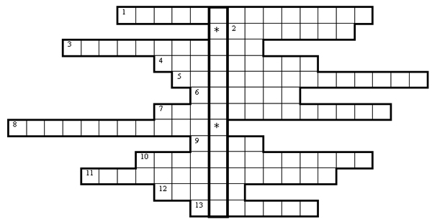

Использование на этапе актуализации знаний различных приёмов, обладающих личностным, развивающим и деятельностным эффектом при обучении помогает активизировать процесс познания и повысить его самоценность.
Для повышения эффективности работы учащихся на уроках, активизации их познавательной деятельности, учителю важно уделять внимание организации работы учащихся на этапе актуализации знаний. На этапе актуализации применяются такие средства и приёмы, которые способны подготовить обучающихся к осуществлению самостоятельной учебной деятельности.

Как говорил американский философ Джон Дьюи
«Если мы сегодня будем учить детей как вчера, мы украдём у них завтра»

Закончить своё выступление хотелось бы девизом
«Настоящий учитель – творческий учитель».

